**СТАРШАЯ ГРУППА**

**Тема недели: «Дом, в котором я живу. Моя Родина. День Единства».**

**с 02.11.2020 по 06.11.2020 г.**

**Пятница 06.11.2020 г.**

**1.Речевая деятельность.** Рассказывание на тему «Растения огорода».

**Материалы и оборудование:** акварель; альбомные листы; картинки «Растения огорода»; иллюстрации с изображением транспорта.

**Организационный момент.**

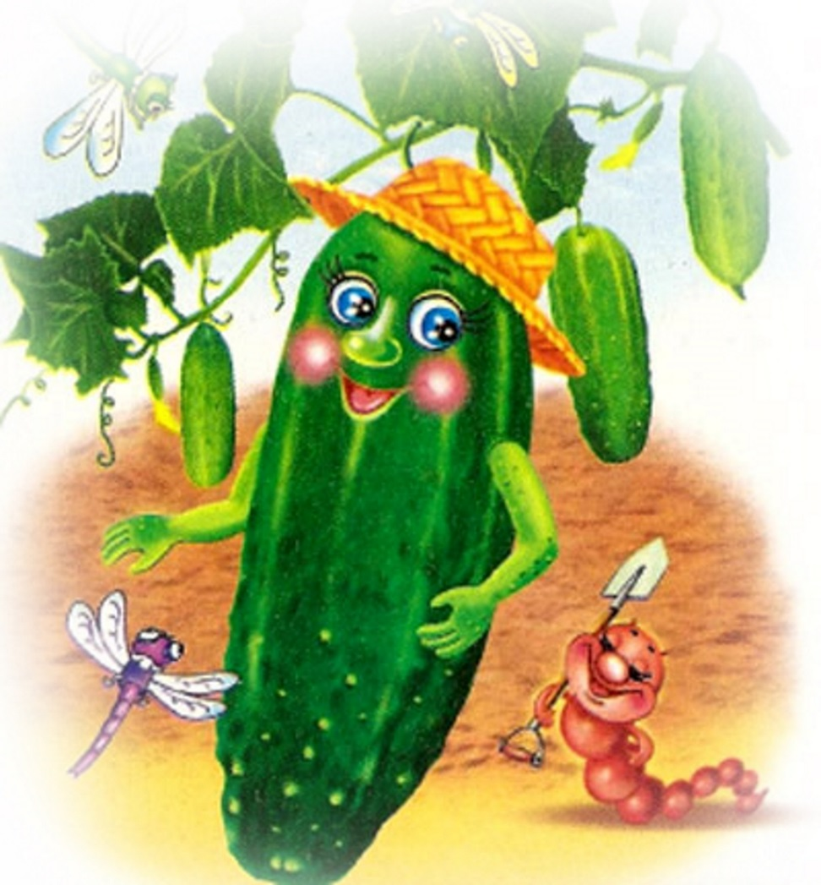

*Воспитатель обращает внимание на куклу «Огуречик».*

– Ребята, кто это пришел к нам в гости? Огуречик, а что у тебя в узелочке?

*Воспитатель вынимает овощи, дети называют их.*

– Морковка, картофель, капуста – овощи. Из этих овощей можно сварить овощной суп. *(Воспитатель надевает фартук.)*Ребята, давайте расскажем Огуречику, в чем ваши мамы варят суп? Куда надо поставить кастрюлю? Что в нее налить?

**Сюжетно-ролевая игра «Варим суп».**

– Приготовим овощи для супа. Отгадайте, какой овощ я сейчас буду готовить: длинная, красная, вкусная, сладкая, растет на грядке. Что это? Как вы догадались, что это морковка? Какого цвета морковь? Покажите, какая она длинная. Какая морковка на вкус? Послушайте загадку еще раз. Морковку надо почистить. Чем я буду чистить морковку? Надо натереть ее на терке – вот так. Что я делаю? Покажите, как я это делаю.

– Дети, помогите Огуречику отгадать, что еще я положу в суп? Круглый, коричневый, почистишь – белый. Его варят, жарят и толкут. Что это? Картофель тоже надо почистить. Посмотрите, картошка внутри белая. Сейчас я ее порежу. Что я делаю? Положи, Саша, картошку в кастрюлю.

– А что еще выросло на грядке – большое, круглое, белое, хрустящее?

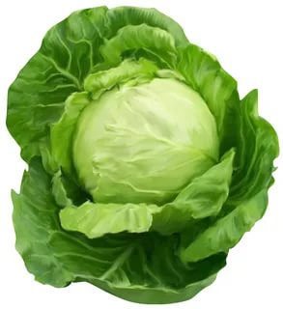

*(Капуста.)*Посмотрите, как много у капусты листьев – одежек. Но «одежка» эта не застегивается на пуговицы. Про капусту есть загадка: «Семьдесят одежек, нет ни петельки, ни пуговицы». Я порежу капусту, а Оля положит ее в суп.

– Вот и варится наш суп. Что мы положили в суп? И морковка, и картошка, и капуста – все это овощи. Какой суп мы варим? *(Овощной.)* А про нашего гостя мы забыли? В овощном супе нужен огурец? Нет, не нужен. Огурец кладут в салат.

**Игра «Узнай овощ».**

*Дети угадывают овощи, накрытые салфеткой, на ощупь.*

– Наш овощной суп сварился. Давайте угостим овощным супом наших кукол.

**Проговаривание заклички.**

– Когда нет дождя или идет небольшой дождик, обычно хором поют, закликая дождь:

Уж дождь дождем,

Мы давно тебя ждем:

С чистой водицей,

С шелковой травицей,

С лазоревым цветом,

С теплым летом!

Дождик, пуще припусти

На пшеницу, на гречи.

На горох, на ячмень

Поливай весь долгий день!

А на просо, на рожь

Поливай, сколько хошь!

**2.Изобразительная деятельность. Рисование.** Тема: «Грузовая машина».

*Уточнить у детей, как можно нарисовать машины. Воспитатель показывает изображение грузовых машин. Показывает приёмы изображения красками кабины, кузова, колёс. Дети рисуют грузовые машины, затем предлагают, что можно изобразить в кузове: овощи, фрукты, кирпичи и др.*



**Рефлексия.**

– В какую игру сегодня играли?

– Что нового узнали?

– Что изобразили на своих рисунках?

**3.Физическая культура.**

|  |  |  |  |
| --- | --- | --- | --- |
| Задачи | Содержание НОД | Дозировка | Методические  указания |
| **Задачи:**  Повторить бег с перешагиванием через предметы; развивать точность движений и ловкость в игровом упражнении с мячом; упражнять в беге и равновесии.  **Пособия**.  Ленточки для игры, З мяча (диаметр 20—25 см), 4 шнура, 2 кубика. | **1 часть**. Ходьба в колонне по одному, по сигналу воспитателя бег с перешагиванием через шнуры попеременно правой и левой ногой, без паузы; ходьба врассыпную, на сигнал воспитателя: «Стоп» — остановиться и встать на одной ноге, руки на поясе. Упражнения в ходьбе и беге чередуются.  **2 часть. Игровые упражнения.**   1. **«Мяч водящему».** Играющие строятся в три-четыре колонны. На расстоянии 2—2,5 м от первых игроков становятся водящие с мячом в руках. Воспитатель проводит черту (кладет шнур) для игроков всех колонн и для водящих. 2. **«По мостику».** Из шнуров выкладывается дорожка (ширина 15 см), посредине ставится кубик. Воспитатель предлагает пройти «по мостику» на носочках, руки за головой, на середине перешагнуть через препятствие и пройти дальше (2—3 раза).   **Подвижная игра** **«Ловишки».** (с ленточками)  **Ш часть**. **Игра малой подвижности «Затейники»** |  | **И.У.** |
| (1).По сигналу воспитателя водящие бросают мячи первым игрокам колонн, а те возвращают их водящим и перебегают в конец своей колонны (вся колонна друг за другом постепенно передвигается к исходной линии). Когда первым в колонне снова окажется игрок, начавший игру, он поднимает вверх руку команда победила. Игра повторяется. |